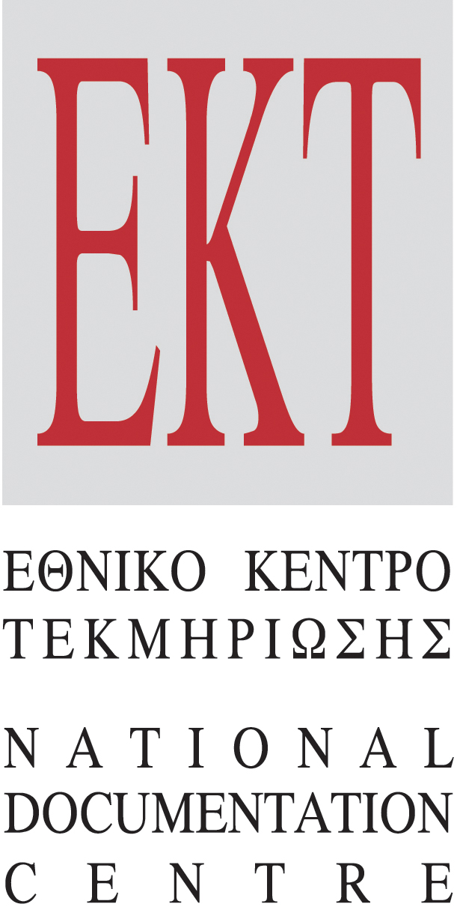
10 Δεκεμβρίου 2014

ΔΕΛΤΙΟ ΤΥΠΟΥ

Αδειοδότηση Λογισμικού Ανοιχτού Κώδικα

Η Εταιρεία Ελεύθερου Λογισμικού / Λογισμικού Ανοικτού Κώδικα(ΕΕΛ/ΛΑΚ) σε συνεργασία με το Εθνικό Κέντρο Τεκμηρίωσης(EKT), συντονιστή του ευρωπαϊκού δικτύου Enterprise Europe Network – Hellas διοργανώνουν σεμινάριο την Τετάρτη 17 Δεκεμβρίου στο INNOVATHENS με θέμα: Αδειοδότηση Λογισμικού Ανοιχτού Κώδικα

Στο σεμινάριο θα αναλυθεί το θέμα της αδειοδότησης λογισμικού από τεχνική, αλλά και νομική άποψη και θα παρουσιαστούν αναλυτικά οι συχνότερα χρησιμοποιούμενες άδειες Λογισμικού Ανοιχτού Κώδικα. Μετά την ολοκλήρωση του σεμιναρίου οι συμμετέχοντες θα έχουν τις βάσεις για την κατανόηση αδειών λογισμικού, θα γνωρίζουν λεπτομέρειες για συγκεκριμένες άδειες και θα είναι σε θέση να χρησιμοποιήσουν τις γνώσεις αυτές στην καθημερινή τους επαγγελματική ενασχόληση. Στο σεμινάριο θα δοθεί έμφαση στο πως χρησιμοποιείται (νόμιμα) το ανοιχτό λογισμικό -- πχ Linux, gcc, open-source java libraries, κλπ για να παραχθεί οποιαδήποτε χρήσιμη εφαρμογή.

Το πρόγραμμα του σεμιναρίου θα διαρθρωθεί ως εξής:
- 10:00 - 10:30 Προσέλευση
- 10:30 - 14:30 Σεμινάριο για την αδειοδότηση ανοιχτού λογισμικού
- 14:30 - 15:00 Διάλειμμα με ελαφρύ γεύμα
- 15:00 - 16:30 Ομιλία και παρουσίαση σχετικής εμπειρίας από εταιρίες.
- 16:30 - 17:30 Συζήτηση με τους συμμετέχοντες.

Ομιλητής: Αλέξιος Ζάβρας ( http://about.me/zvr )
Ο Αλέξιος Ζάβρας είναι ο Open Source Officer της Intel Mobile Communications, με αρμοδιότητα την επίβλεψη της χρήσης και παραγωγής ΕΛ/ΛΑΚ στην εταιρεία. Έχει πολύχρονη πορεία στο χώρο του ΕΛ/ΛΑΚ, τόσο στην Ελλάδα όσο και στο εξωτερικό. Έχει σπουδές και διδακτορικό δίπλωμα στην Επιστήμη των Υπολογιστών (ΕΜΠ και University of Wisconsin – Madison).

Η είσοδος είναι ελεύθερη. Για την καλύτερη οργάνωση του σεμιναρίου όλοι οι ενδιαφερόμενοι θα πρέπει να εγγραφούν στη φόρμα συμμετοχής. Παρακαλούμε να εγγραφείτε μόνο εάν είστε σίγουροι ότι θα παρακολουθήσετε το σεμινάριο.

Το Enterprise Europe Network-Hellas στην υπηρεσία των ελληνικών επιχειρήσεων: Το Enterprise Europe Network είναι το μεγαλύτερο δίκτυο ολοκληρωμένης επιχειρηματικής υποστήριξης στον κόσμο. Ξεκίνησε να λειτουργεί το 2008 και περιλαμβάνει πλέον 600 τοπικούς οργανισμούς σε 54 χώρες σε Ευρώπη, Μέση Ανατολή, Ασία και Αμερική. Υποστηρίζει περισσότερες από 2 εκατ. επιχειρήσεις ανά έτος σε θέματα διεθνούς εμπορίου, τεχνολογικών συνεργασιών και πρόσβασης σε χρηματοδότηση. Στην Ελλάδα, το δίκτυο Enterprise Europe Network-Hellas (www.enterprise-hellas.gr) αποτελείται από βιομηχανικούς συνδέσμους, ερευνητικά και τεχνολογικά ιδρύματα, εμπορικά και βιομηχανικά επιμελητήρια και καταξιωμένους φορείς στον χώρο της καινοτομίας και των Μικρομεσαίων Επιχειρήσεων. Παρέχει υπηρεσίες για διεθνή επιχειρηματική συνεργασία, ενημέρωση για ευρωπαϊκές πολιτικές, καινοτομία και μεταφορά τεχνολογίας, ενίσχυση της συμμετοχής των μικρομεσαίων επιχειρήσεων στα ευρωπαϊκά προγράμματα για Έρευνα και Τεχνολογία. Συντονιστής του ελληνικού δικτύου είναι το Εθνικό Κέντρο Τεκμηρίωσης (ΕΚΤ).

Η Εταιρεία Ελεύθερου Λογισμικού/Λογισμικού Ανοικτού Κώδικα (ΕΕΛ/ΛΑΚ): H μη-κερδοσκοπική Εταιρεία ΕΛ/ΛΑΚ ιδρύθηκε το 2008, σήμερα αποτελείται από 29 Πανεπιστήμια, Ερευνητικά Κέντρα και κοινωφελείς φορείς. Η ΕΕΛ/ΛΑΚ έχει ως κύριο στόχο να συμβάλλει στην ανοιχτότητα και ειδικότερα στην προώθηση και ανάπτυξη των Ανοιχτών Προτύπων, του Ελεύθερου Λογισμικού, του Ανοιχτού Περιεχομένου, των Ανοιχτών Δεδομένων και των Τεχνολογιών Ανοιχτής Αρχιτεκτονικής στο χώρο της εκπαίδευσης, του δημόσιου τομέα και των επιχειρήσεων στην Ελλάδα, ενώ παράλληλα φιλοδοξεί να αποτελέσει κέντρο γνώσης και πλατφόρμα διαλόγου για τις ανοιχτές τεχνολογίες. Ανάμεσα στους φορείς που συμμετέχουν στην ΕΕΛ/ΛΑΚ είναι τα πιο πολλά ελληνικά Πανεπιστήμια και Ερευνητικά Κέντρα, ενώ για την υλοποίηση των δράσεων της η ΕΕΛ/ΛΑΚ βασίζεται στην συνεργασία και ενεργή συμμετοχή των μελών της και της ελληνικής κοινότητας χρηστών και δημιουργών Ελεύθερου Λογισμικού, Ανοιχτού Περιεχομένου και Τεχνολογιών Ανοιχτής Αρχιτεκτονικής. Η ΕΕΛ/ΛΑΚ εκπροσωπεί τα Creative Commons, είναι ιδρυτικό μέλος του COMMUNIA, του FAB LAB ATHENS(http://fablabathens.gr/) και μέλος του Open Government Partnership (OGP) Network. Συνεργάζεται επίσης με το Εθνικό Κέντρο Τεκμηρίωσης (ΕΚΤ, www.ekt.gr) στο δίκτυο Enterprise Europe Network – Hellas με στόχο να ενισχυθεί το δίκτυο των επιχειρήσεων που παρέχουν εφαρμογές ή υπηρεσίες Ανοιχτών Τεχνολογιών. Εννέα μέλη της ΕΕΛ/ΛΑΚ συμμετέχουν στο έργο του ΕΔΕΤ, Μονάδες Αριστείας Ανοιχτού Λογισμικού που έχει ως αντικείμενο τη διοργάνωση και υλοποίηση δράσεων κατάρτισης για την ανάπτυξη εφαρμογών ανοιχτού λογισμικού σε δέκα(10) θεματικές περιοχές.

